Як було визначено в меті дослідження: дані, які отримано за допомогою цієї програми призначені як для використання в персональних цілях, так і для економічних та соціологічних досліджень.

*В персональних цілях користувачі можуть використовувати результати для покращення ефективності вибору нерухомості для життя та вибору місця життя в залежності від наявних цін на квартири та інші будівлі. Також існує можливість використання інформації для планування формату та інформативного наповнення власного оголошення для його позиціонування на дошці оголошень Craigslist.*

Для детального аналізу використаємо інформацію отриману з однакової кількості оголошень щодо нерухомості про два штати: Канзас і Массачусетс

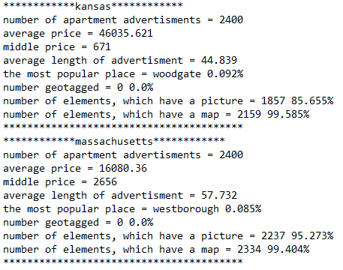

З наведеного матеріалу ми можемо зробити такі висновки:

* Середня ціна квартири в штаті Массачусетс в 2,8 разів нижча за середню ціну в штаті Канзас
* При цьому медіана ціни в Массачусетсі є в порівнянні значно більшою, а саме на $1985
* В Канзасі середня довжина оголошення є меншою, що може являтись культурним показником даного регіону і може впливати на оцінку оголошення з боку інших користувачів. Ця інформація може враховуватись при розміщенні власних оголошень на ресурсі з ціллю їх найбільшої ефективності.
* В Канзасі оголошення без графічного супроводу є частішими від аналогічних оголошень в штаті Массачусетс. Це також може бути фактором при оцінці якості розміщення оголошення.

На основі наведеної інформації користувач може приймати рішення щодо задовільної ціні на проживання в різних регіонах та ін.

*Дані, які надаються за рахунок обробки статистичних даних сайту оголошень можуть використовуватись для загальної оцінки ситуації на ринку нерухомості США та для детального аналізу кожного штату окремо. Для соціологічних досліджень доцільно використовувати інформацію щодо популярних місць в оголошеннях (або їх відсутність) та залежність між цінами та наявністю/відсутністю фотографій та відмітки на карті.*

З точки зору економічного аналізу ринку нерухомості окремих штатів середні ціни на квартири та медіана цін може суттєво підвищити якість дослідження. Також розгляду підлягають популярні місця, які дозволяють знайти фактори такого їх стану, як наприклад гарне територіальне розміщення або ж навпаки негативні економічні сподівання жителів даної місцевості, що спричиняє підвищення кількості продажу нерухомості.

З інформації щодо кількості оголошень з фотографіями можна судити про стан ринкової конкуренції в місцевості. Також цей фактор підлягає дослідженню з соціологічного боку, адже показує схильності жителів. Як уже було сказано до цього, довжина оголошень може бути проаналізована в тому числі з метою покращення розуміння культурних відмінностей. Цікавим є той факт, що жодне оголошення не було відмічене геотегом, незважаючи на наявність цієї опції.